Балалар мен жеткіншектер сарайында «Жас Ұлан»Республикалық бірыңғай балалар ұйымдары топтарының арасында өткен **«Қалқан»**әскери-спорттық ойынына 8сынып оқушылары қатысып,екінші кезеңге жолдама алуларымен құттықтаймыз!

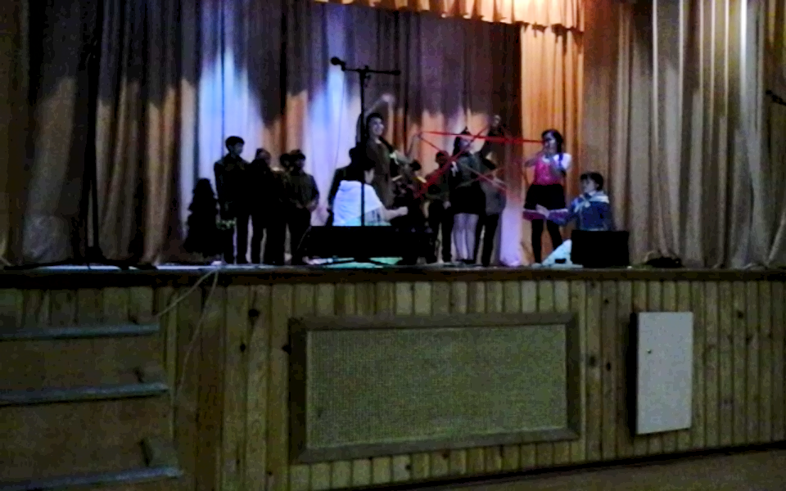

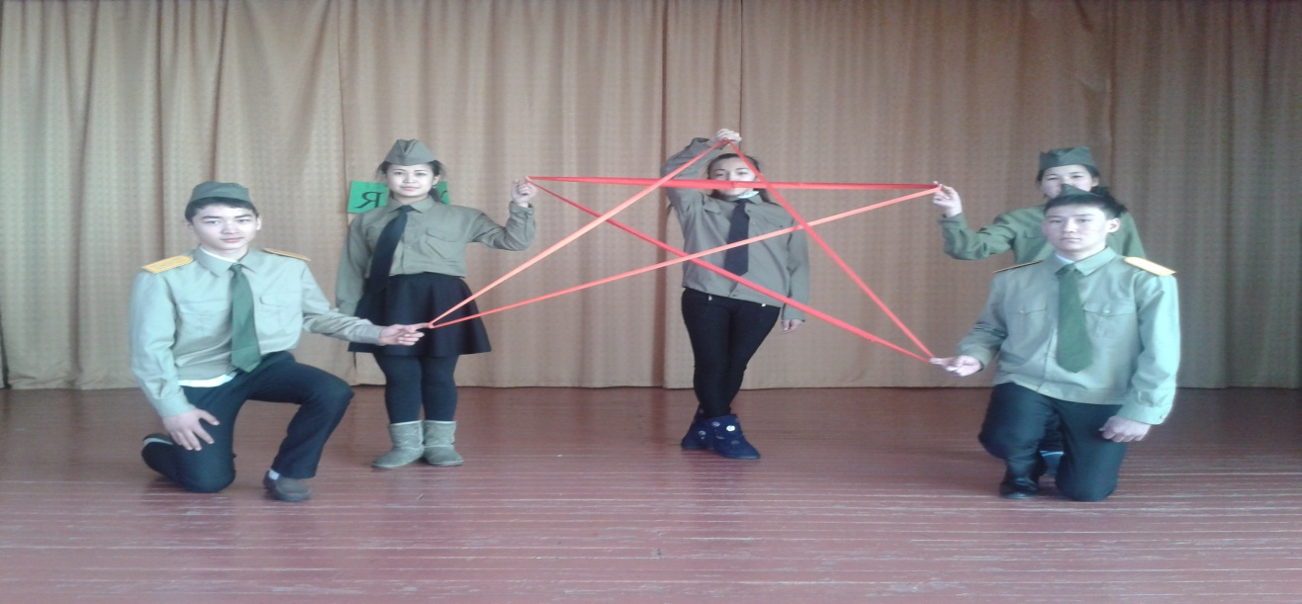

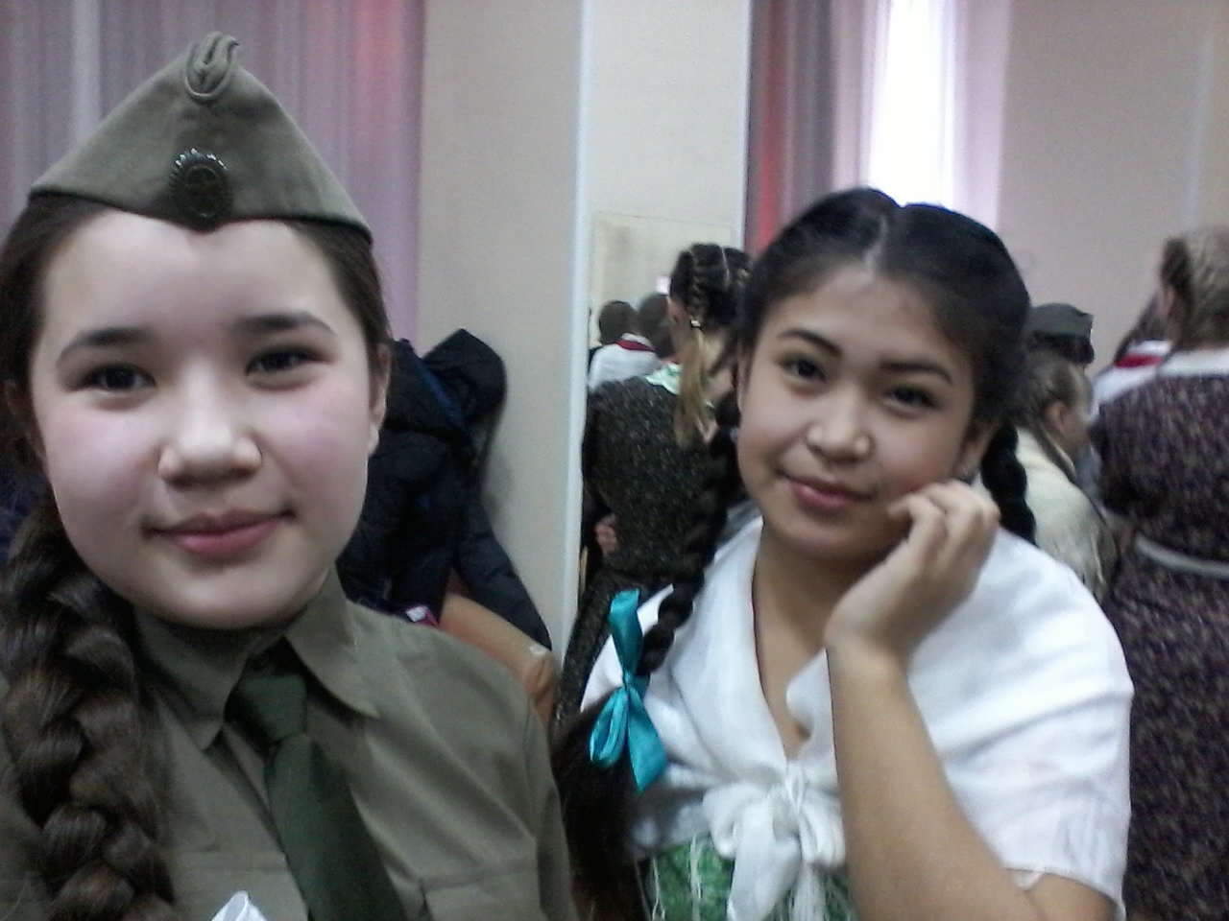

«Қазақстан КВН Одагы»РҚЖБ Қарағанды КВН филиалы Қалалық мектепаралық чемпионатының1/4 ширек финал сайысында өнегелі ойын көрсетіп,1/2 ширек финалға жолдама алдуымен құттықтаймыз!

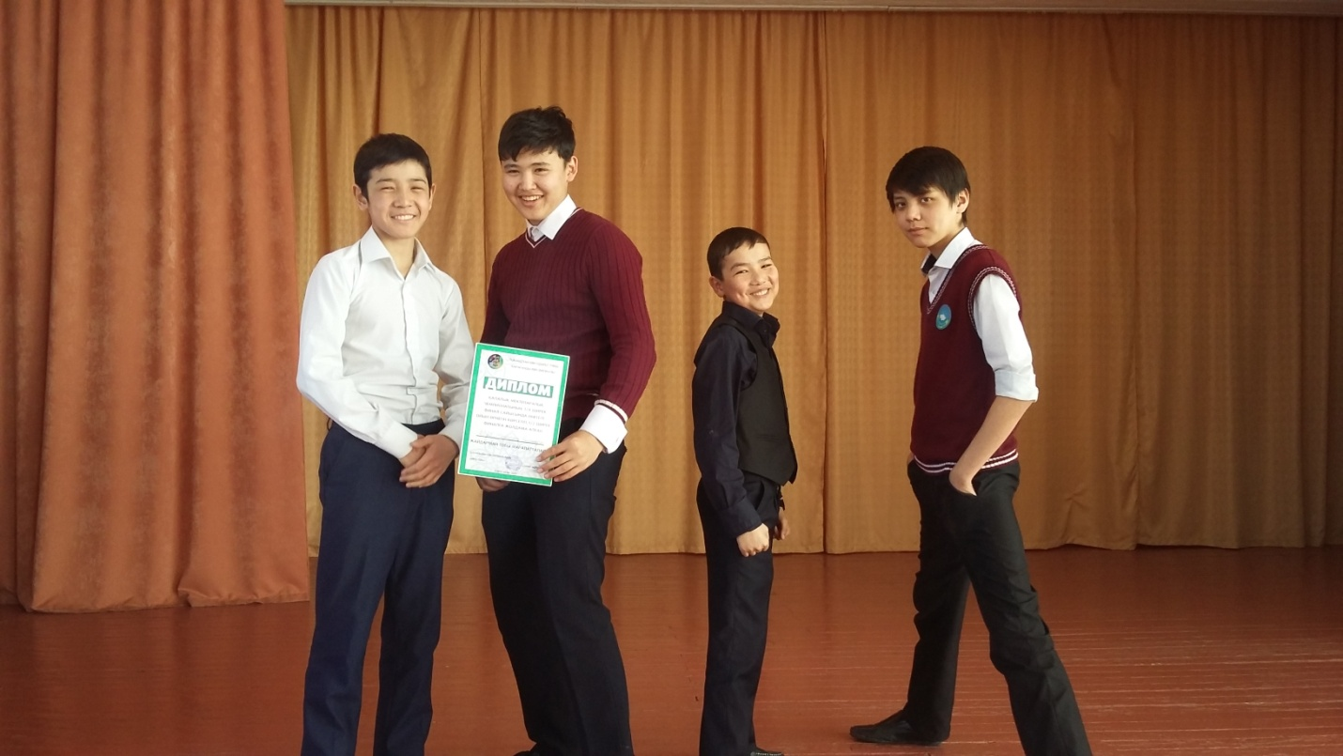

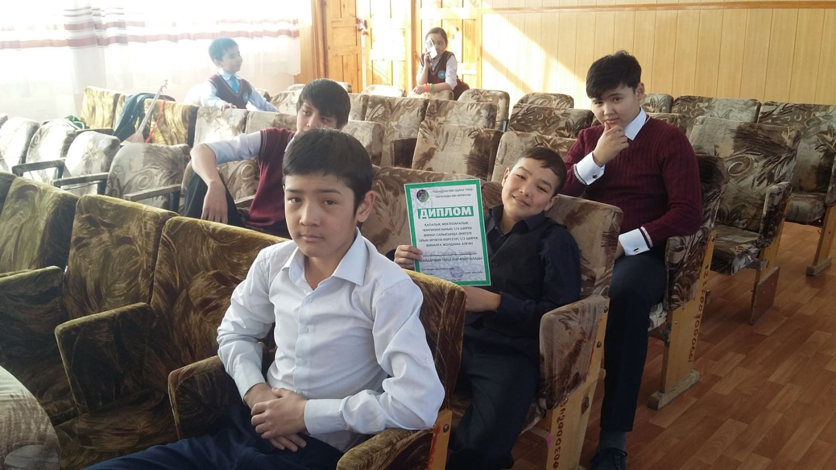

«Қазақстан КВН Одағы»РЖҚБ Қарағанды КВН филиалы Қалалық,мектепаралық чемпионатының 1/4ширек финал сайысында өнегелі ойын өрнегін көрсетіп,1/2 ширек финалға жолдама алдық.